本实用新型提供了卧床患者防足下垂智能支撑架，包括固定底座，所述固定底座的内腔中开设有加热腔，加热腔的内部设置有加热机构，所述加热机构包括加热板、电池装置和控制面板，所述加热板固定连接于加热腔的内部，所述电池装置固定连接于所述固定底座的右侧，所述电池装置包括电池盒，所述电池盒的内侧固定连接有蓄电池，且所述蓄电池的输出端和所述加热板的输入端电性连接，所述电池盒的右侧开设有充电孔，通过设置加热机构，通过蓄电池使加热板进行加热，加热板对卧床患者的脚掌进行加热，防止卧床患者出现足部血液循环不畅、皮肤温度偏低等问题，并且通过设置的控制面板，提高了整体装置的智能化程度，护理效率更高。

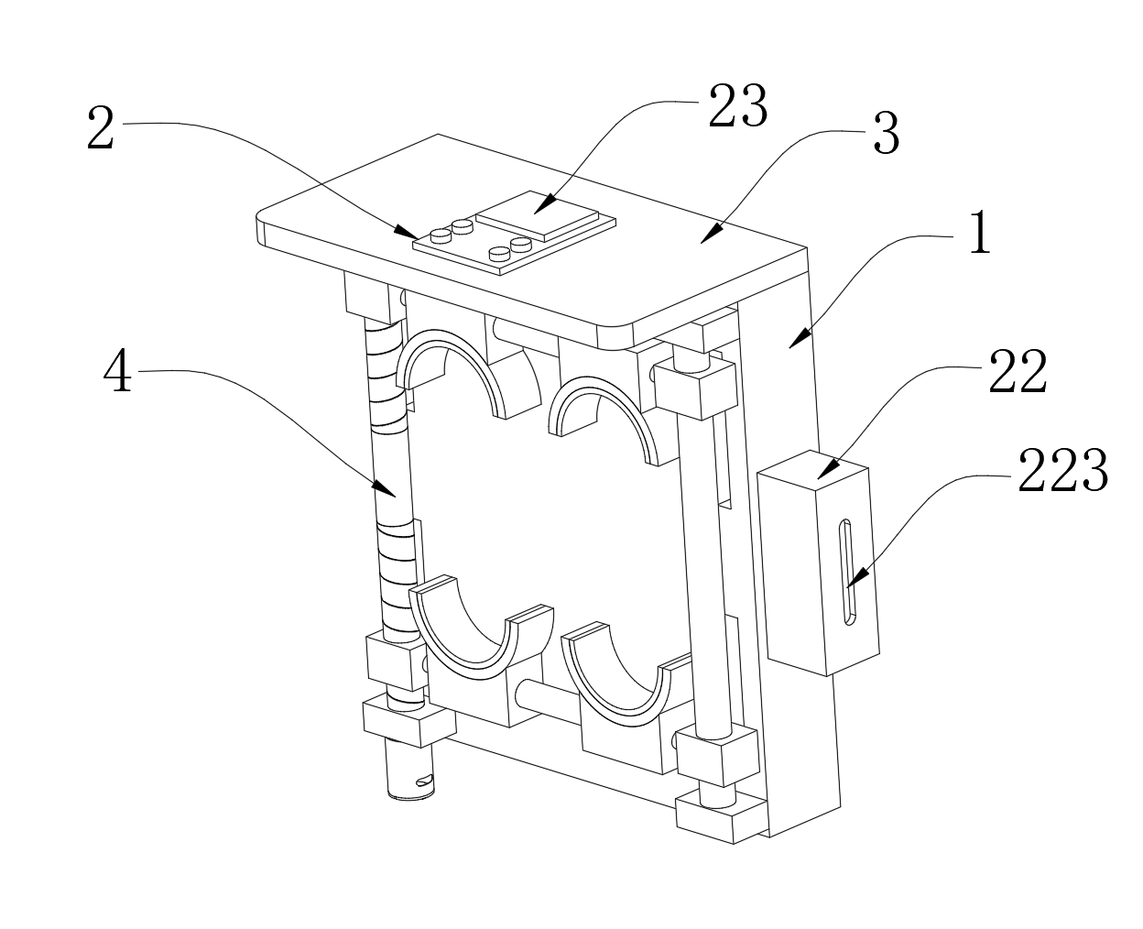
1.卧床患者防足下垂智能支撑架，包括固定底座（1），其特征在于：所述固定底座（1）的内腔中开设有加热腔，加热腔的内部设置有加热机构（2），所述加热机构（2）包括加热板（21）、电池装置（22）和控制面板（23），所述加热板（21）固定连接于加热腔的内部，所述电池装置（22）固定连接于所述固定底座（1）的右侧，所述电池装置（22）包括电池盒（221），所述电池盒（221）的内侧固定连接有蓄电池（222），且所述蓄电池（222）的输出端和所述加热板（21）的输入端电性连接，所述电池盒（221）的右侧开设有充电孔（223）。
2.根据权利要求1所述的卧床患者防足下垂智能支撑架，其特征在于：所述固定底座（1）的顶部固定连接有挡板（3），所述控制面板（23）固定连接于所述挡板（3）的顶部，所述控制面板（23）包括温度显示器和温度调节按钮。
3.根据权利要求1所述的卧床患者防足下垂智能支撑架，其特征在于：所述固定底座（1）的前侧设置有调节装置（4），所述调节装置（4）包括第一连接板（401），所述第一连接板（401）的数量为两个，分别固定连接与所述固定底座（1）前侧的上下两侧，位于下侧的所述第一连接板（401）的下侧固定连接有伺服电机（402），所述伺服电机（402）的输出端固定连接有双向螺纹杆（403），所述双向螺纹杆（403）外表面的上下两侧均通过螺纹连接有螺纹套（404）。
4.根据权利要求3所述的卧床患者防足下垂智能支撑架，其特征在于：所述调节装置（4）还包括第二连接板（406），所述第二连接板（406）的数量为两个，分别固定连接于所述固定底座（1）前侧右侧的上下两侧，所述第二连接板（406）的内侧固定连接有滑动杆（407），所述滑动杆（407）外表面的上下两侧均滑动连接有滑动套（408），所述滑动套（408）和所述螺纹套（404）的内侧均固定连接有固定块（405），所述固定块（405）的内侧均固定连接有脚掌固定环（409），且位于上侧和位于下侧的脚掌固定环（409）之间通过连接杆固定连接。
5.根据权利要求4所述的卧床患者防足下垂智能支撑架，其特征在于：所述固定块（405）和所述脚掌固定环（409）的内侧均均通过PP胶水粘接有防滑垫（410），且所述防滑垫（410）的材质为橡胶。
6.根据权利要求4所述的卧床患者防足下垂智能支撑架，其特征在于：所述固定底座（1）前侧的四周均开设有滑槽（411），所述固定块（405）和所述脚掌固定环（409）的背侧均固定连接有滑动块（412），且所述滑动块（412）滑动连接于所述滑槽（411）的内侧。

卧床患者防足下垂智能支撑架

技术领域
本实用新型涉及卧床患者防足下垂智能支撑架，属于足下垂技术领域。

背景技术
足下垂是卧床患者（尤其是偏瘫、截瘫、长期昏迷等行动不便人群）常见的并发症之一，主要因踝关节周围肌肉张力失衡、长期处于非功能位导致跟腱挛缩所致，严重影响患者后续肢体功能恢复，目前，临床中主要采用足部支撑架作为预防足下垂的辅助器具。
中国专利（公开号：CN 209203855 U）公开了一种多功能足部支撑架，包括框架，框架由四个L型金属架和四个第一套筒组成；且相邻的两个L型金属架与第一套筒的两端穿插连接，框架顶端的两侧和底端的两侧均固定安装有第二套筒，第二套筒的一端穿插设有连接杆。本实用新型一种多功能足部支撑架，通过该足部支撑架，偏瘫或截瘫患者在卧床时，通过框架支撑被子，防止被子对患者足部挤压造成足下垂，通过连接杆与第二套筒穿插连接，便于调节弧形块与框架的距离，从而适用于不同的脚比需求；通过L型支撑架与第一套筒穿插连接，便于调节框架的大小，通过弧形块内部安装的按摩电机，有效的起到按摩作用，加快病人的血液循环；
然而，上述支撑架存在明显局限性：缺乏针对性护理功能，卧床患者常伴随足部血液循环不畅、皮肤温度偏低等问题，传统支撑架无加热保温设计，难以缓解此类不适；并且智能化程度低，调节需人工操作，护理效率低下，因此，研发一种兼具精准防足下垂、智能加热促循环及便捷监测功能的足部支撑架，成为解决当前护理痛点的关键。
为此，提出卧床患者防足下垂智能支撑架。

实用新型内容
有鉴于此，本实用新型提供卧床患者防足下垂智能支撑架，以解决或缓解现有技术中存在的技术问题，至少提供一种有益的选择。
本实用新型的技术方案是这样实现的：卧床患者防足下垂智能支撑架，包括固定底座，所述固定底座的内腔中开设有加热腔，加热腔的内部设置有加热机构，所述加热机构包括加热板、电池装置和控制面板，所述加热板固定连接于加热腔的内部，所述电池装置固定连接于所述固定底座的右侧，所述电池装置包括电池盒，所述电池盒的内侧固定连接有蓄电池，且所述蓄电池的输出端和所述加热板的输入端电性连接，所述电池盒的右侧开设有充电孔。
进一步优选地，所述固定底座的顶部固定连接有挡板，所述控制面板固定连接于所述挡板的顶部，所述控制面板包括温度显示器和温度调节按钮。
进一步优选地，所述固定底座的前侧设置有调节装置，所述调节装置包括第一连接板，所述第一连接板的数量为两个，分别固定连接与所述固定底座前侧的上下两侧，位于下侧的所述第一连接板的下侧固定连接有伺服电机，所述伺服电机的输出端固定连接有双向螺纹杆，所述双向螺纹杆外表面的上下两侧均通过螺纹连接有螺纹套。
进一步优选地，所述调节装置还包括第二连接板，所述第二连接板的数量为两个，分别固定连接于所述固定底座前侧右侧的上下两侧，所述第二连接板的内侧固定连接有滑动杆，所述滑动杆外表面的上下两侧均滑动连接有滑动套，所述滑动套和所述螺纹套的内侧均固定连接有固定块，所述固定块的内侧均固定连接有脚掌固定环，且位于上侧和位于下侧的脚掌固定环之间通过连接杆固定连接。
进一步优选地，所述固定块和所述脚掌固定环的内侧均均通过PP胶水粘接有防滑垫，且所述防滑垫的材质为橡胶。
进一步优选地，所述固定底座前侧的四周均开设有滑槽，所述固定块和所述脚掌固定环的背侧均固定连接有滑动块，且所述滑动块滑动连接于所述滑槽的内侧。
本实用新型实施例由于采用以上技术方案，其具有以下优点：
一、本实用新型通过设置加热机构，通过蓄电池使加热板进行加热，加热板对卧床患者的脚掌进行加热，防止卧床患者出现足部血液循环不畅、皮肤温度偏低等问题，并且通过设置的控制面板，提高了整体装置的智能化程度，护理效率更高。
二、本实用新型通过设置调节装置，通过伺服电机的输出端转动，带动双向螺纹杆转动，双向螺纹杆在螺纹的作用下带动螺纹套同时向内侧或外侧移动，带动固定块进行移动，固定块带动位于左侧的脚掌固定环移动，左侧的脚掌固定环通过连接杆带动右侧的脚掌固定环移动，可以根据卧床患者的脚进行调节，适配多种不同尺码的患者，并且设置的防滑垫还可以提高患者的使用舒适度。
上述概述仅仅是为了说明书的目的，并不意图以任何方式进行限制。除上述描述的示意性的方面、实施方式和特征之外，通过参考附图和以下的详细描述，本实用新型进一步的方面、实施方式和特征将会是容易明白的。

附图说明
为了更清楚地说明本申请实施例或现有技术中的技术方案，下面将对实施例或现有技术描述中所需要使用的附图作简单地介绍，显而易见地，下面描述中的附图仅仅是本申请的一些实施例，对于本领域普通技术人员来讲，在不付出创造性劳动的前提下，还可以根据这些附图获得其他的附图。
图1为本实用新型的主体前视结构示意图；
图2为本实用新型的固定底座剖视结构示意图；
图3为本实用新型的电池盒剖视结构示意图；
图4为本实用新型的调节装置拆卸状态下结构示意图。
附图标记：1、固定底座；2、加热机构；21、加热板；22、电池装置；221、电池盒；222、蓄电池；223、充电孔；23、控制面板；3、挡板；4、调节装置；401、第一连接板；402、伺服电机；403、双向螺纹杆；404、螺纹套；405、固定块；406、第二连接板；407、滑动杆；408、滑动套；409、脚掌固定环；410、防滑垫；411、滑槽；412、滑动块。

具体实施方式
在下文中，仅简单地描述了某些示例性实施例。正如本领域技术人员可认识到的那样，在不脱离本实用新型的精神或范围的情况下，可通过各种不同方式修改所描述的实施例。因此，附图和描述被认为本质上是示例性的而非限制性的。
下面结合附图对本实用新型的实施例进行详细说明。
实施例1
如图1-3所示，本实用新型实施例提供了卧床患者防足下垂智能支撑架，包括固定底座1，固定底座1的内腔中开设有加热腔，加热腔的内部设置有加热机构2，加热机构2包括加热板21、电池装置22和控制面板23，加热板21固定连接于加热腔的内部，电池装置22固定连接于固定底座1的右侧，电池装置22包括电池盒221，电池盒221的内侧固定连接有蓄电池222，且蓄电池222的输出端和加热板21的输入端电性连接，电池盒221的右侧开设有充电孔223，固定底座1的顶部固定连接有挡板3，控制面板23固定连接于挡板3的顶部，控制面板23包括温度显示器和温度调节按钮。
通过设置加热机构2，通过蓄电池222使加热板21进行加热，加热板21对卧床患者的脚掌进行加热，防止卧床患者出现足部血液循环不畅、皮肤温度偏低等问题，并且通过设置的控制面板23，提高了整体装置的智能化程度，护理效率更高。
实施例2
如图1-4所示，在一个实施例中，固定底座1的前侧设置有调节装置4，调节装置4包括第一连接板401，第一连接板401的数量为两个，分别固定连接与固定底座1前侧的上下两侧，位于下侧的第一连接板401的下侧固定连接有伺服电机402，伺服电机402的输出端固定连接有双向螺纹杆403，双向螺纹杆403外表面的上下两侧均通过螺纹连接有螺纹套404，调节装置4还包括第二连接板406，第二连接板406的数量为两个，分别固定连接于固定底座1前侧右侧的上下两侧，第二连接板406的内侧固定连接有滑动杆407，滑动杆407外表面的上下两侧均滑动连接有滑动套408，滑动套408和螺纹套404的内侧均固定连接有固定块405，固定块405的内侧均固定连接有脚掌固定环409，且位于上侧和位于下侧的脚掌固定环409之间通过连接杆固定连接，固定块405和脚掌固定环409的内侧均均通过PP胶水粘接有防滑垫410，且防滑垫410的材质为橡胶，固定底座1前侧的四周均开设有滑槽411，固定块405和脚掌固定环409的背侧均固定连接有滑动块412，且滑动块412滑动连接于滑槽411的内侧。
通过设置调节装置4，通过伺服电机402的输出端转动，带动双向螺纹杆403转动，双向螺纹杆403在螺纹的作用下带动螺纹套404同时向内侧或外侧移动，带动固定块405进行移动，固定块405带动位于左侧的脚掌固定环409移动，左侧的脚掌固定环409通过连接杆带动右侧的脚掌固定环409移动，可以根据卧床患者的脚进行调节，适配多种不同尺码的患者，并且设置的防滑垫410还可以提高患者的使用舒适度。
本实用新型在工作时：通过伺服电机402的输出端转动，带动双向螺纹杆403转动，双向螺纹杆403在螺纹的作用下带动螺纹套404同时向内侧或外侧移动，带动固定块405进行移动，固定块405带动位于左侧的脚掌固定环409移动，左侧的脚掌固定环409通过连接杆带动右侧的脚掌固定环409移动，可以根据卧床患者的脚进行调节，适配多种不同尺码的患者，并且设置的防滑垫410还可以提高患者的使用舒适度，调节好后，通过设置加热机构2，通过蓄电池222使加热板21进行加热，加热板21对卧床患者的脚掌进行加热，防止卧床患者出现足部血液循环不畅、皮肤温度偏低等问题，并且通过设置的控制面板23，提高了整体装置的智能化程度，护理效率更高。
以上所述，仅为本实用新型的具体实施方式，但本实用新型的保护范围并不局限于此，任何熟悉本技术领域的技术人员在本实用新型揭露的技术范围内，可轻易想到其各种变化或替换，这些都应涵盖在本实用新型的保护范围之内。因此，本实用新型的保护范围应以所述权利要求的保护范围为准。

图1

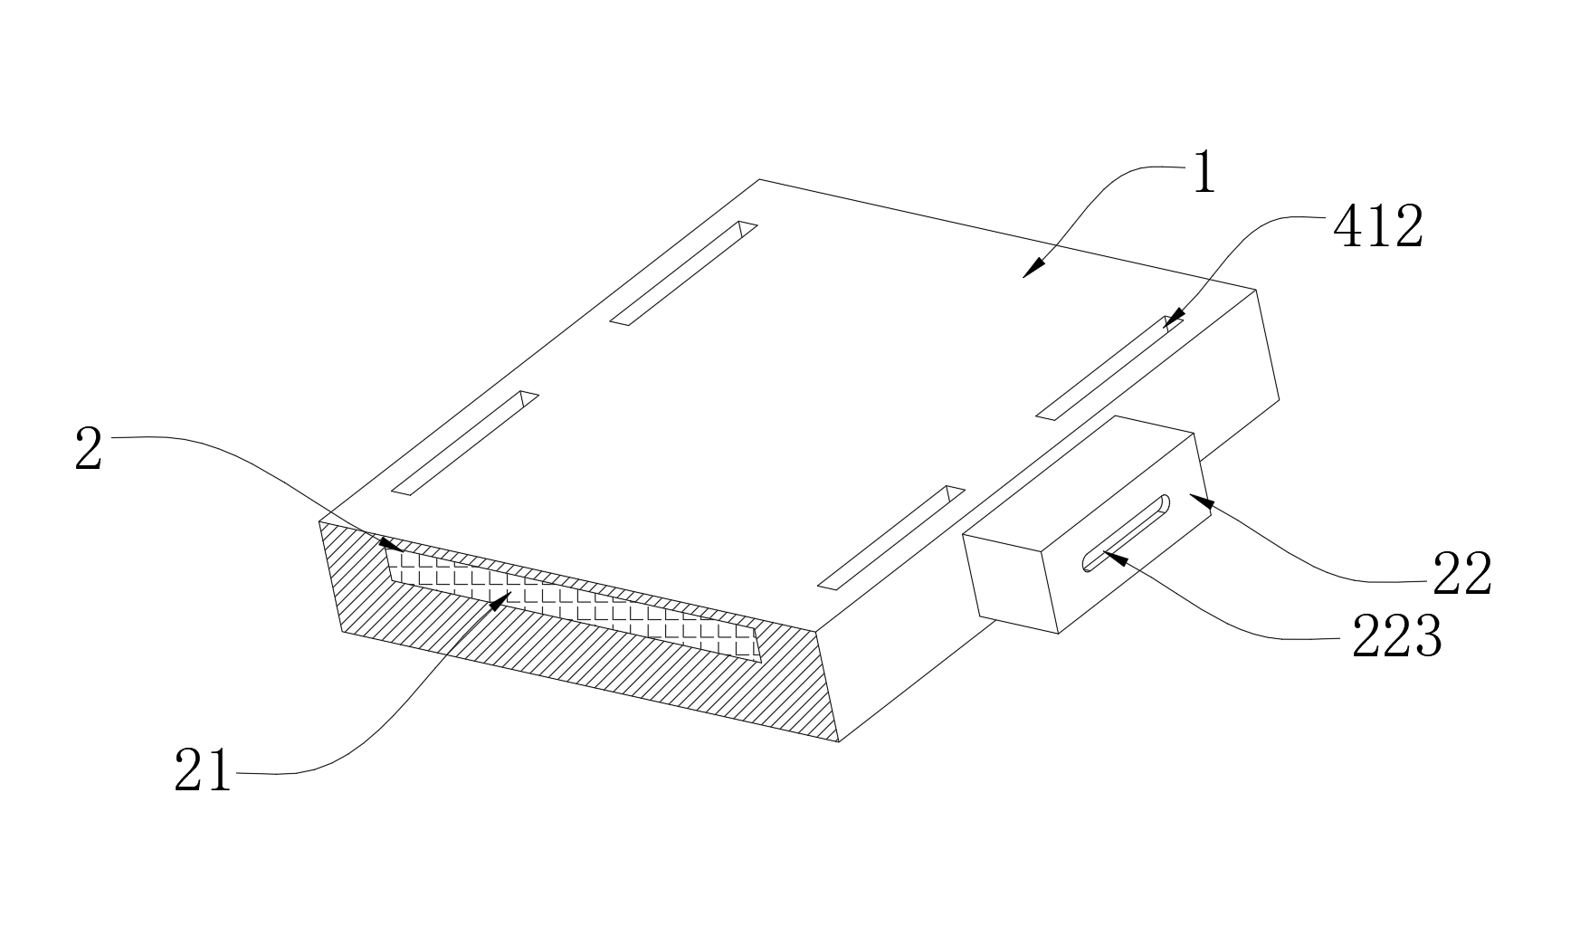
图2

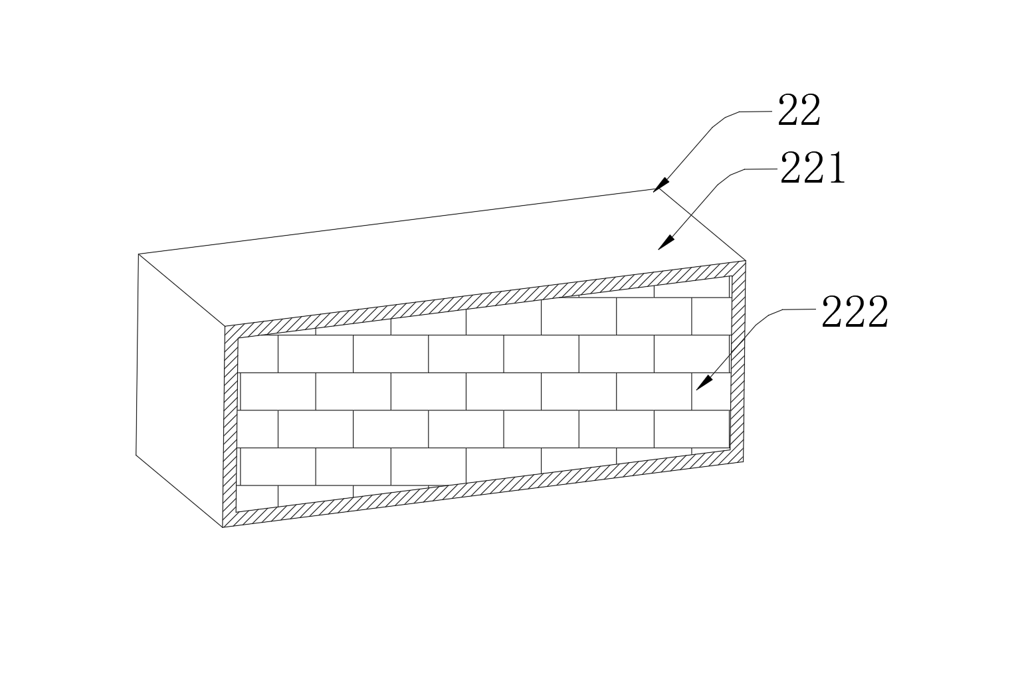
图3

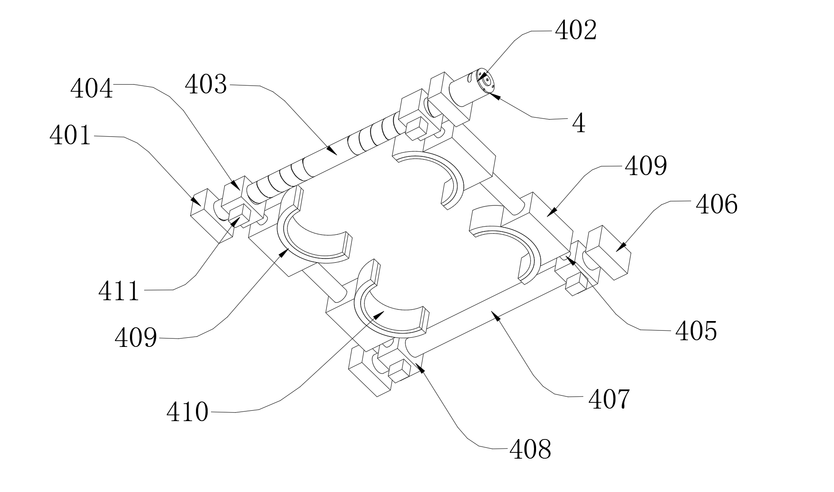
图4

